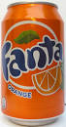

Masarykova základní škola v Plzni
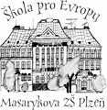

v letošním školním roce pořádá
„SBÍRKU PLECHOVEK“
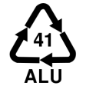
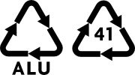
za účelem podpořit ochranu životního prostředí.
Hliníkové plechovky s označením ,
můžete vhodit do kartónových kontejnerů, které jsou umístěny na každém patře školy.
POZOR! Družinoví žáci odnášejí plechovky do ŠD.
Sbírka potrvá do 8. června 2018.
Děkujeme všem!!!
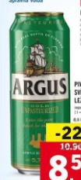
Plechovky, u kterých víme, že nejsou hliníkové:

